Тарасов Николай

**Лабораторная работа № 3**

Скачал рандомные картинки с интернета

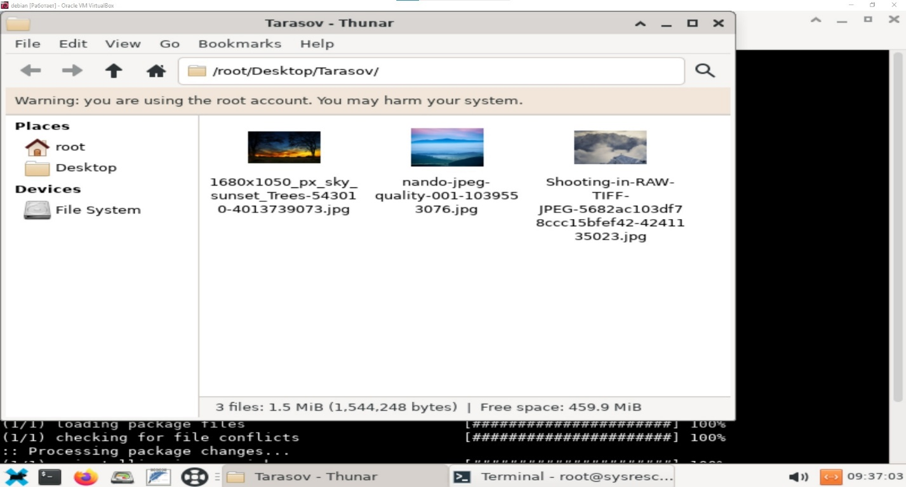

Скачал пакет imageMagick

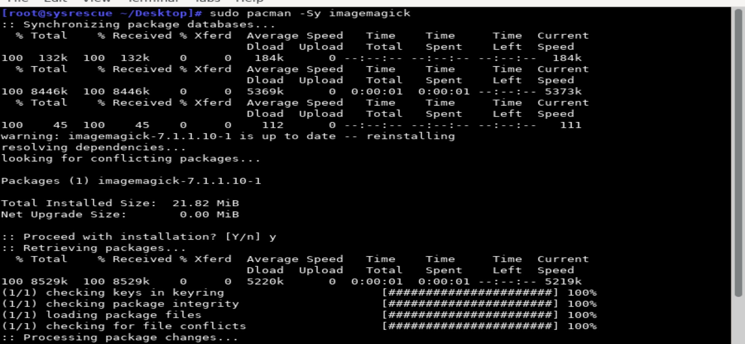

Использовал команду for file in *.jpg: do convert “$file@ “s{file%.jpg}.jp2”; done

Создались новые файлы с расширением jp2

